МУНИЦИПАЛЬНОЕ ОБРАЗОВАНИЕ
ГОРОДСКОЙ ОКРУГ СУРГУТ
ХАНТЫ-МАНСИЙСКОГО АВТОНОМНОГО ОКРУГА – ЮГРЫ

АДМИНИСТРАЦИЯ ГОРОДА

ПОСТАНОВЛЕНИЕ

« | 03 | » | 02 | 20 | 21 |  |  | № | 752

Об утверждении проекта планировки
и проекта межевания территории
садоводческого некоммерческого
товарищества «МАЯК»

В соответствии со статьями 45, 46 Градостроительного кодекса Российской Федерации, Уставом муниципального образования городской округ Сургут Ханты-Мансийского автономного округа – Югры, распоряжениями Админист-рации города от 30.12.2005 № 3686 «Об утверждении Регламента Администрации города», от 10.01.2017 № 01 «О передаче некоторых полномочий высшим должностным лицам Администрации города», учитывая заявление садовод-ческого некоммерческого товарищества «МАЯК» от 28.12.2020 № 31, протокол заседания рабочей группы от 18.01.2021:
1. Утвердить проект планировки и проект межевания территории садовод-ческого некоммерческого товарищества «МАЯК» согласно приложениям 1, 2.
2. Управлению массовых коммуникаций разместить настоящее постанов-ление на официальном портале Администрации города: www.admsurgut.ru.
3. Муниципальному казенному учреждению «Наш город» опубликовать настоящее постановление в газете «Сургутские ведомости».
4. Настоящее постановление вступает в силу с момента его издания.
5. Контроль за выполнением постановления оставляю за собой.

Заместитель Главы города В.Э. Шмидт

Приложение 1
к постановлению
Администрации города
от ____________ № _________

Проект планировки
территории садоводческого некоммерческого товарищества «МАЯК»

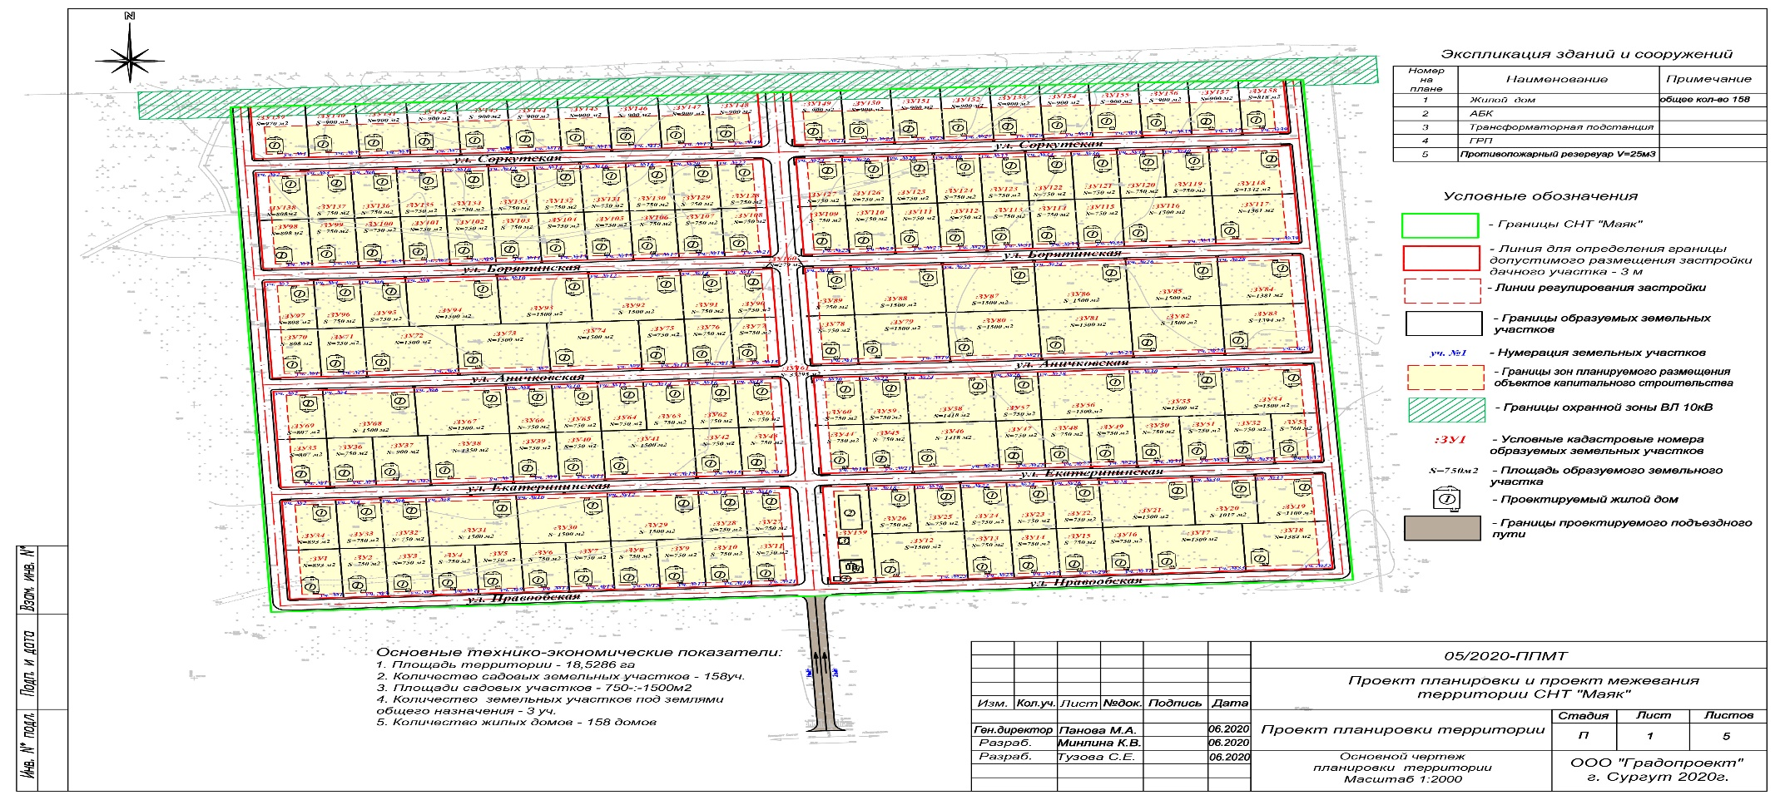

Приложение 2
к постановлению
Администрации города
от ____________ № _________

Проект межевания
территории садоводческого некоммерческого товарищества «МАЯК»

